Начальная страница <- Справочники \ Розница <- Подарочные сертификаты

Групповой ввод подарочных сертификатов
Обработка «Групповой ввод подарочных сертификатов» позволяет создавать любое количество подарочных сертификатов с присвоением им номера, а также других дополнительных параметров. Обработка вызывается из справочника «Подарочные сертификаты» » нажатием кнопки «Создать много…».
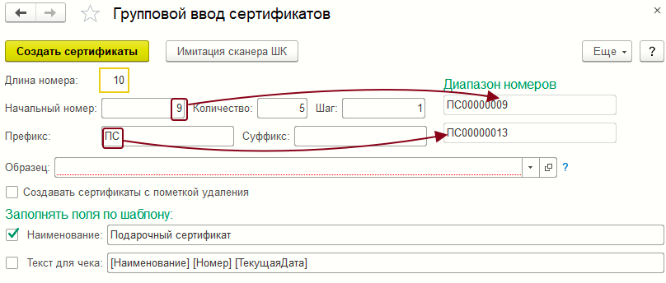Форма обработки «Групповой ввод сертификатов»
В шапке обработки указываются настройки, в соответствии с которыми будут генерироваться сертификаты.
«Длина номера » —– указывается количество символов в номере создаваемых сертификатов. Необходимо учитывать, что номер сертификата будет генерироваться по следующему правилу:
1) в поле «Длина номера» указывается допустимое количество символов в номере сертификата, например 10;
2) суммируется количество символов в указанном префиксе (например, P) и суффиксе (например, S) создаваемых сертификатов – итого 2 символа;
3) суммированное количество символов префикса и суффикса вычитается из количества символов, указанных в поле «Длина номера» (10-2=8 символов);
4) к номеру сертификата (начальный номер+шаг), например номеру 501, слева будут добавлены нули до посчитанного количества символов, т.е. до 8-ми символов будет добавлено еще пять нулей.
Таким образом, получится следующий номер: P00000501S.
«Начальный номер» — указывается номер первого сертификата.
«Количество» — указывается количество сертификатов, которое необходимо создать.
«Шаг» — указывается величина, на которую будет увеличиваться каждый последующий номер сертификата.
«Префикс» — задается префикс, который будет добавлен перед номером каждого создаваемого сертификата.
«Суффикс» — задается суффикс, который будет автоматически добавляться после номера создаваемого сертификата.
Группа «Диапазон номеров» показывает номера первого и последнего генерируемого сертификата с учетом заданных значений префикса и суффикса.
«Образец» — из справочника «Подарочные сертификаты»выбирается ранее созданный сертификат, реквизиты которого будут скопированы в создаваемые обработкой сертификаты. Реквизит обязателен для заполнения.
«Создавать сертификаты с пометкой удаления» — если флаг задан, у всех созданных сертификатов будет установлена пометка на удаление.
Если реквизиты в группе «Заполнять поля по шаблону» заданы, то у каждого сертификата будет Реквизиты группы «Заполнять поля по шаблону» позволяют задать наименование подарочного сертификата и текст для чека:
- «Наименование» – указывается наименование для всех создаваемых сертификатов;
- «Текст для чека» – указывается дополнительная информация о создаваемом сертификате.
При задании значений строковых реквизитов могут использоваться шаблоны [Номер] и [Текущая дата]. При использовании шаблона [Номер] каждому создаваемому сертификату будет присваиваться свой уникальный порядковый номер. При использовании шаблона [Текущая дата] у каждого сгенерированного сертификата будет проставляться дата его создания. Необходимо учитывать, что при использовании шаблонов система различает верхние и нижние регистры.
Если реквизиты в группе «Заполнять поля по шаблону» не заданы, реквизиты «Наименование» и «Текст для чека» будут скопированы с сертификата-образца.
При нажатии кнопки «Создать сертификаты» будет создан набор подарочных сертификатов в диапазоне, показанном в группе «Диапазон номеров».

